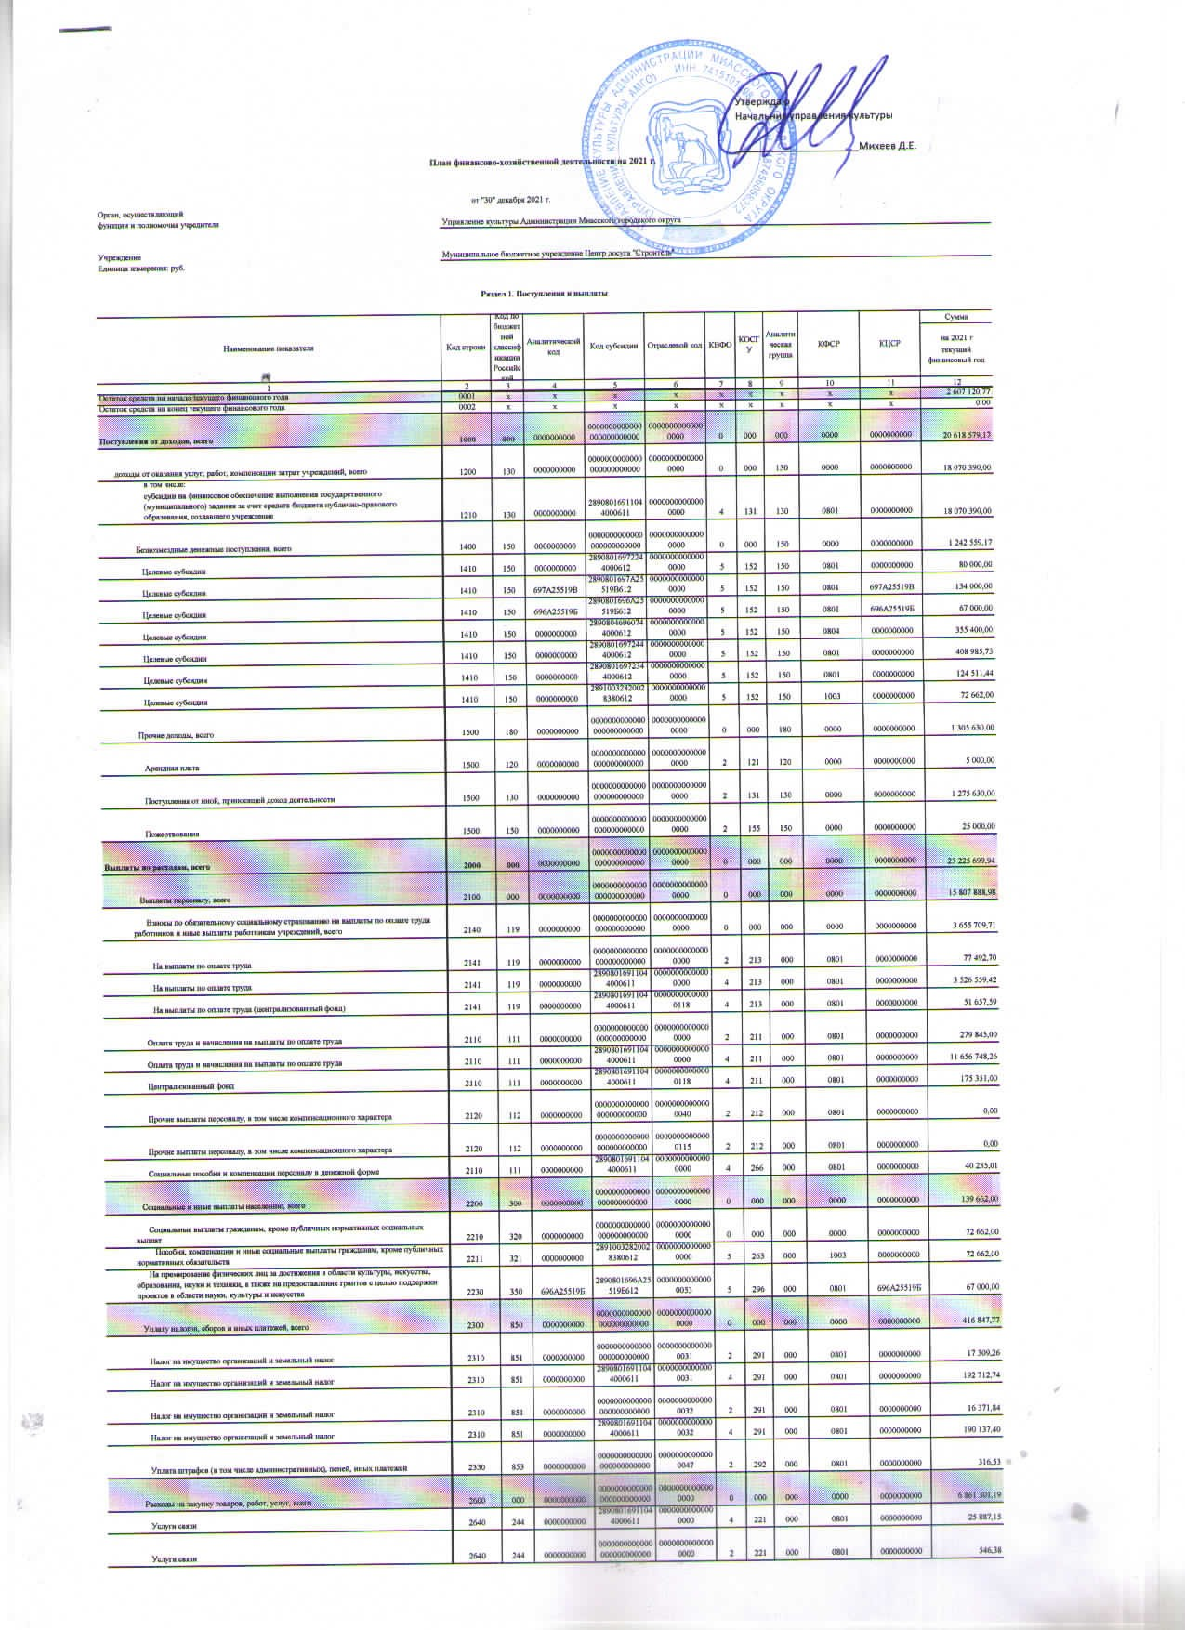

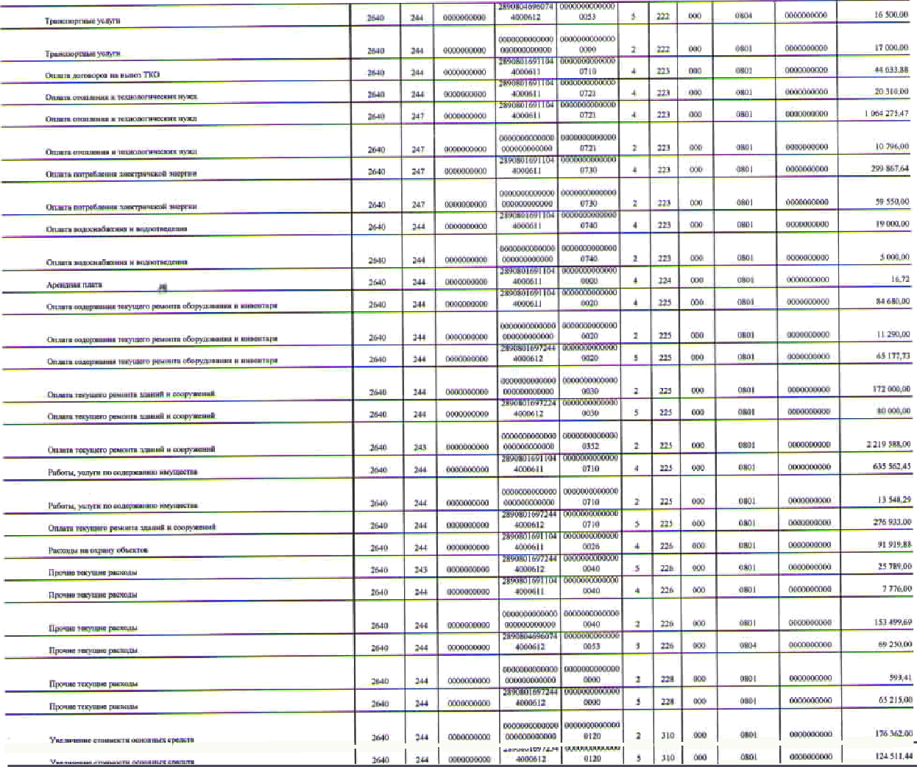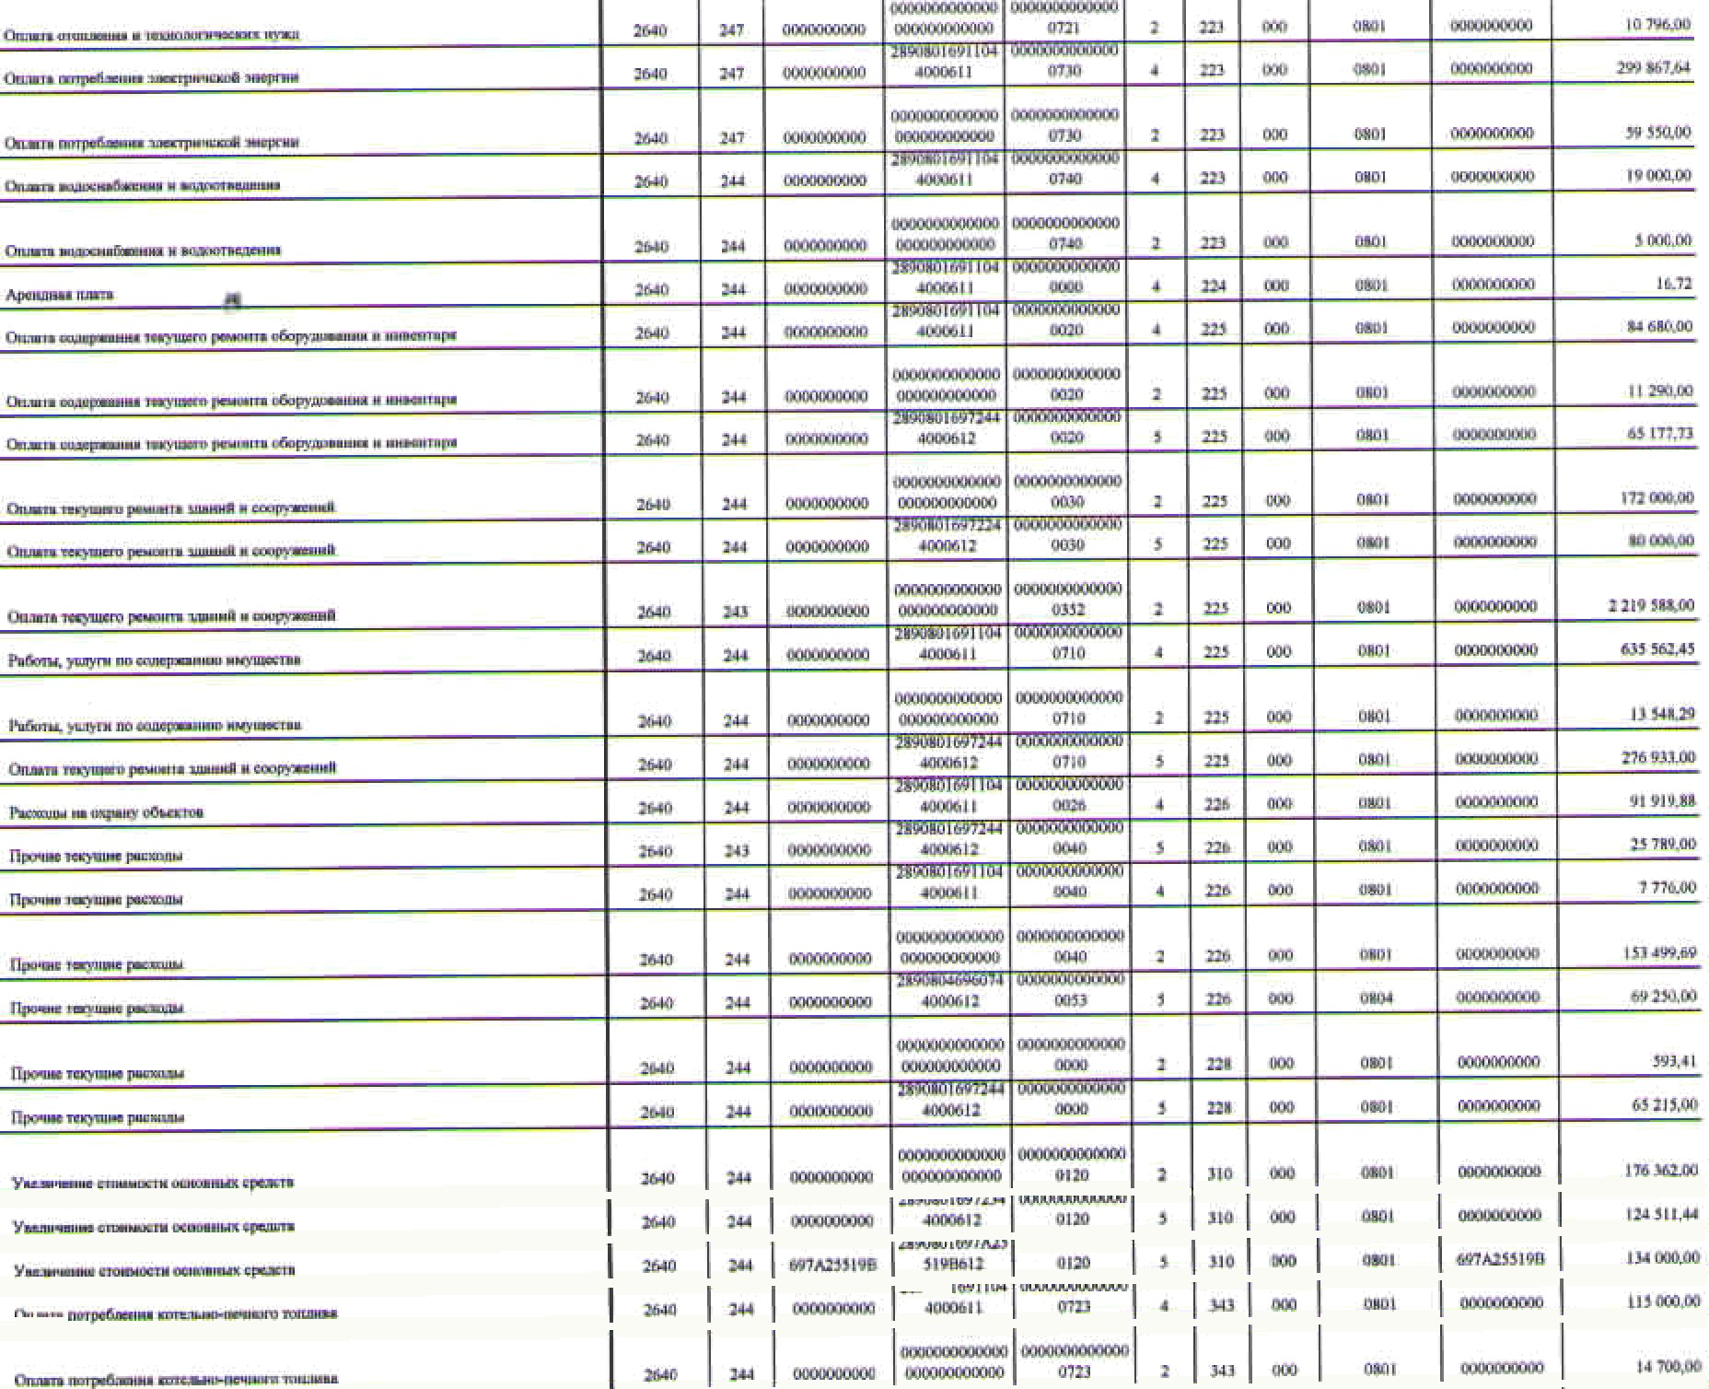
. i
ş+ axœxao aifl+xxxr¥xe
11
exo
oî Łd
2 zzz mo
ø Æ
ŁXI¢
ôM
WI
—
Ł XIOÎ +T Tg
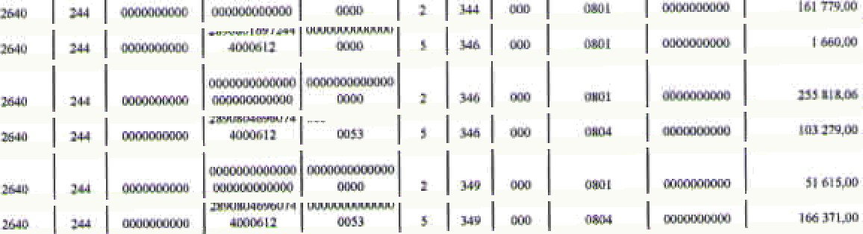

 | 2
 |  | 26000 |  | 0 661 361.J9
 |  | 28410 |  | 2 408 92s,19
] { ] ] |  |  |  | 2 408 929,19
 |  | 26d50 |  | 44W#]19D
 |  | З64ЅІ | 2021 | 4 452 452.00
 |  | 26S00 |  | 6 86 I 3BI .I 9
 |  | ЈЫl0

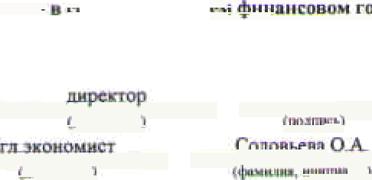
Тсргяло•а Ю.С.

